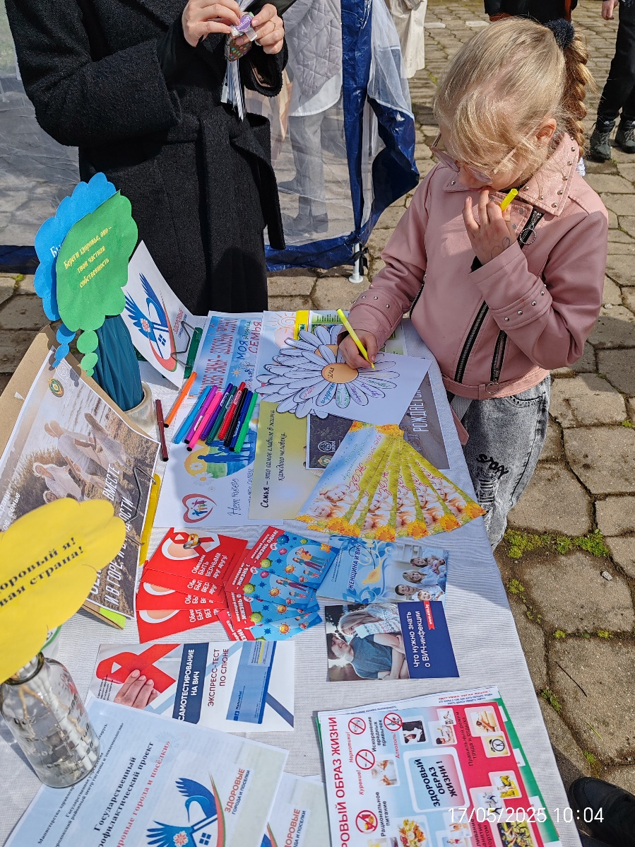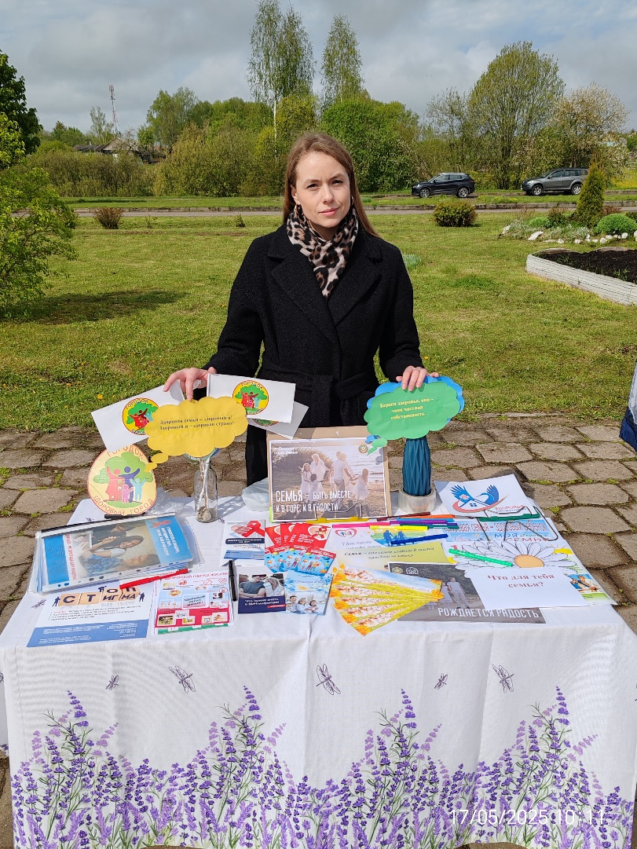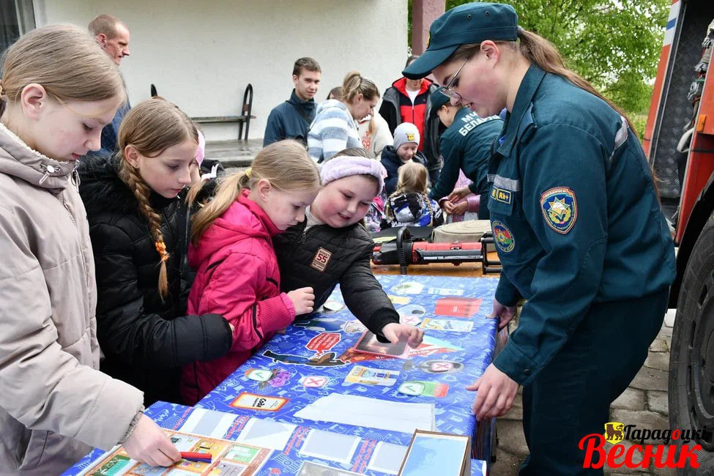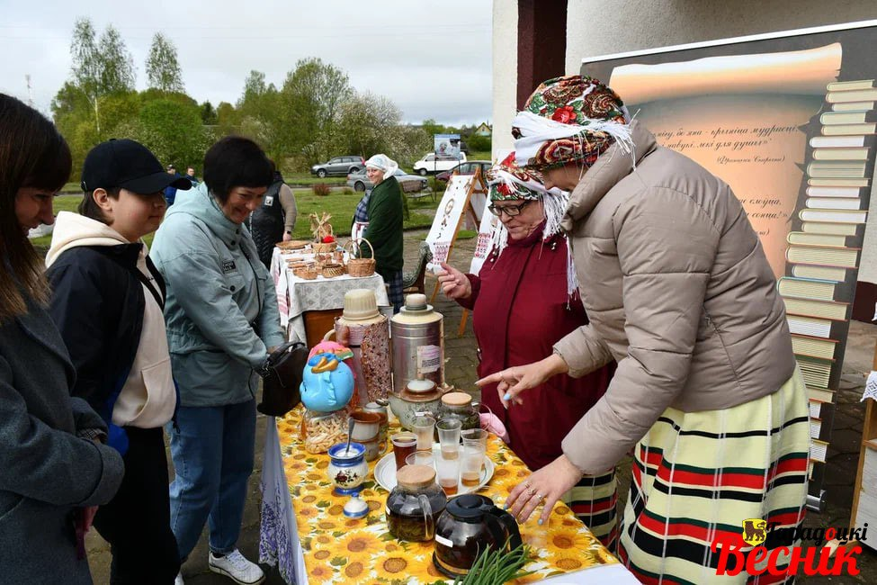В аг.Пальминка Городокского района в рамках международного дня семьи, любви и верности прошла профилактическая акция. Основная цель акции – напомнить взрослым и детям, что в основе развития и благополучия государства лежат здоровые отношения в семье, их невозможно построить если родители и дети не будут проводить время вместе – заниматься физкультурой или общим хобби, отдыхать на природе.